แนวปฏิบัติการยืนยันตัวตนผู้เรียนในสถานศึกษาของจังหวัดลพบุรี
ปีการศึกษา 2567 ภาคเรียนที่ 2 สำนักงานศึกษาธิการจังหวัดลพบุรี

- สำนักงานศึกษาธิการจังหวัดลพบุรีจัดทำระบบรายงานรายชื่อผู้เรียนที่ซ้ำซ้อน รายงานรายชื่อโรงเรียน ที่ต้องตรวจสอบนักเรียนซ้ำซ้อน และแนวปฏิบัติการยืนยันตัวตนผู้เรียนในสถานศึกษา ปีการศึกษา 2566 ภาคเรียนที่ 2 ไปยังต้นสังกัดของสถานศึกษาหรือหน่วยงานที่เป็นหน่วยประสานงาน

- ต้นสังกัดหรือหน่วยงานที่เป็นหน่วยประสานงานแจ้งหน่วยงานที่เกี่ยวข้องเพื่อตรวจสอบรายชื่อผู้เรียน ที่ซ้ำซ้อน ปีการศึกษา 2567 ภาคเรียนที่ 2 และสามารถตรวจสอบการรายงานผล ผ่านทางลิงก์
http://122.155.197.69/ect/studentdpc/ โดยมีขั้นตอนดังนี้
1) ทำการเข้าระบบด้วย ผู้ใช้ (username) คือ school และรหัสผ่านคือ schoolpassword
2) หากต้องการตรวจสอบข้อมูลรายชื่อสถานศึกษาที่ต้องตรวจสอบรายชื่อผู้เรียนที่ซ้ำซ้อน
ให้คลิกเลือกที่ แถบเมนูด้านขวามือเลือกที่ “ข้อมูลพื้นฐาน”→“ข้อมูลซ้ำซ้อน”→“สรุปข้อมูล”
3) คลิกที่ปุ่ม “รายงานผล” จะปรากฏหน้าสรุปรายงานการยืนยันข้อมูลเด็กซ้ำซ้อนรายโรงเรียน
4) หากต้องการ download ไฟล์รายงาน ในรูปแบบ excel ให้กดที่ ปุ่ม “ส่งออกข้อมูล”
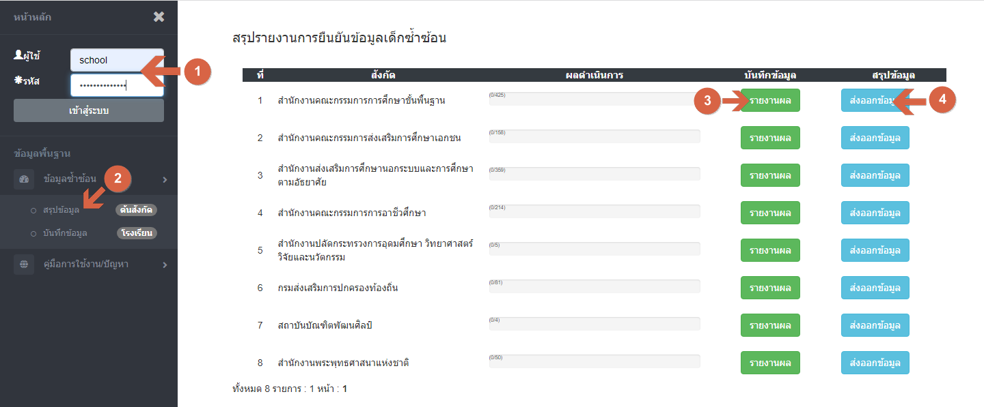

- สถานศึกษาตรวจสอบและบันทึกรายชื่อผู้เรียนที่ซ้ำซ้อน โดยมีขั้นตอนดังนี้
1) ทำการเข้าระบบด้วย ผู้ใช้ (username) และรหัสผ่าน คือ รหัสสถานศึกษา 10 หลัก
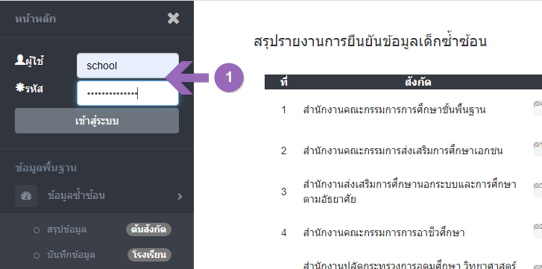

2) ที่แถบเมนูด้านขวามือเลือกที่ “ข้อมูลพื้นฐาน”→“ข้อมูลซ้ำซ้อน”→ “บันทึกข้อมูล”
3) ค้นหารายชื่อสถานศึกษาโดยสามารถค้นหาได้จากแถบเมนูค้นหาด้านบน ผ่าน รหัสสถานศึกษา
ชื่อสถานศึกษา หรือ หน่วยงานที่สังกัด จากนั้น คลิกที่ปุ่ม “ค้นหา”
4) เข้าไปรายงานผลตรวจสอบผู้เรียนที่ซ้ำซ้อน โดยการคลิกที่ “ปุ่ม บันทึกข้อมูล” เพื่อรายงานผล
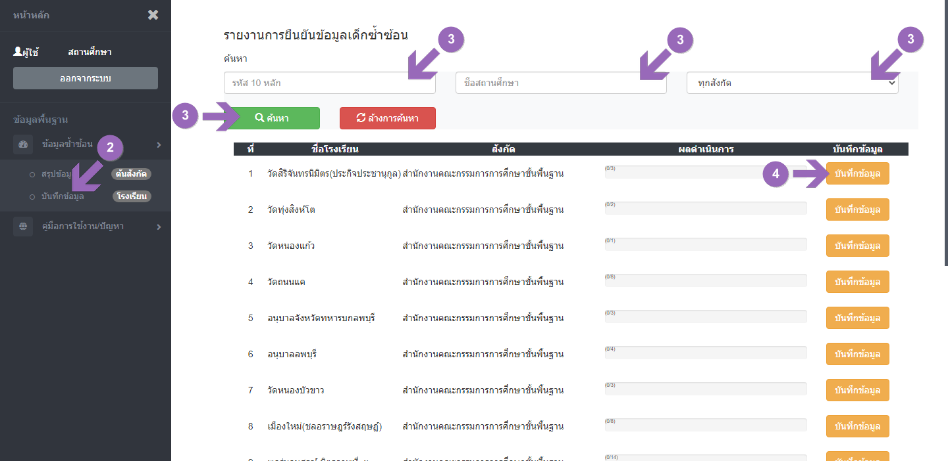

5) การดำเนินการยืนยันข้อมูลตามรายชื่อผู้เรียนที่โดยให้ระบุผลการตรวจสอบ ในคอลัมน์ “รายงานผล” ดังนี้
01 : พบ เรียนปกติ
02 : พบ พักการเรียน
03 : พบ นักเรียนโครงการ
04 : ไม่พบ เนื่องจากไม่พบตัว (ณ วันที่ตรวจสอบไม่พบข้อมูลของผู้เรียนในระบบของสถานศึกษา)
05 : ไม่พบ เนื่องจากสำเร็จการศึกษา
06 : ไม่พบ เนื่องจากย้ายโรงเรียนหรือลาออก
07 : ไม่พบ เนื่องจากติดต่อไม่ได้ (ลงทะเบียนแล้วไม่มาเรียน และไม่สามารถติดต่อได้)
08 : ไม่พบ เนื่องจากเสียชีวิต
09 : ไม่พบ กรณีอื่นๆ พร้อมระบุสาเหตุ ในคอลัมน์ “เหตุผล”
6) แนบไฟล์เอกสาร 4 ไฟล์ ได้แก่
6.1 แบบรับรองทะเบียนนักเรียนรายบุคคล ปีการศึกษา 2567 ภาคเรียนที่ 2 โดยมีผู้บริหารสถานศึกษา และครูประจำชั้นลงนามรับรองข้อมูล เป็นไฟล์ pdf จำนวน 1 ไฟล์
6.2 สำเนาบัตรประจำตัวประชาชนนักเรียน เป็นไฟล์ pdf จำนวน 1 ไฟล์
6.3 สำเนาทะเบียนนักเรียน เป็นไฟล์ pdf จำนวน 1 ไฟล์
6.4 รูปถ่ายนักเรียนถือบัตรประจำตัวประชาชน คู่กับครูที่ปรึกษาหรือครูประจำชั้นหรือป้ายหน้าโรงเรียน ไฟล์ jpg หรือ png หรือ pdf จำนวน 1 รูป
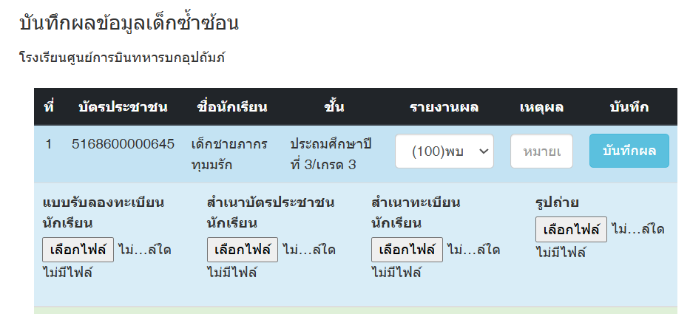

7) คลิกที่ปุ่ม “บันทึกผล” เพื่อบันทึกการรายงานผลการตรวจสอบการมีตัวตนของผู้เรียน
